A história da cola UHU começou em 1905, quando o químico August Fisher comprou uma pequena fábrica de químicos na Alemanha, para criar tintas, carimbos de borracha e adesivos.
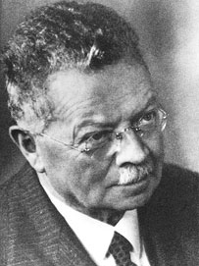
Em 1932, ele inventou um adesivo sem cor que parecia colar todos os materiais. Fisher deu-lhe o nome de UHU, que é o nome onomatopeico da “Coruja Águia” em alemão, sendo bastante comum na altura dar nomes de aves a artigos de papelaria.

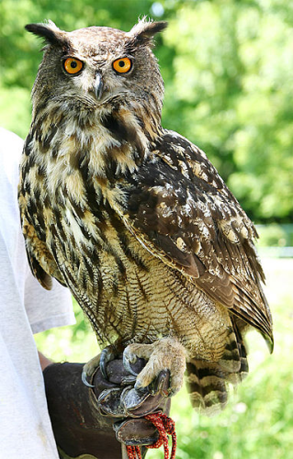

Desde aí, o pequeno tubo amarelo com o logo UHU a preto tornou-se a cola mais famosa de sempre em todo o mundo.
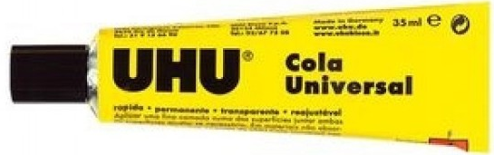
Lourenço Pajczer 3ºA Nº8
